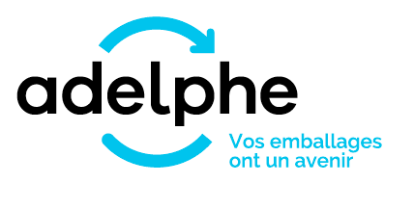



Attestation de conformité
de la déclaration 2020

Cette attestation est à compléter par le Représentant légal de la société cliente ou toute autre personne dûment habilitée.

Pour la société : SAS FRANCOIS PARENT
Numéro de client : A2100688

Je soussigné(e), CAROLINE PARENT, certifie de la conformité de la Déclaration des emballages 2020 transmise à Adelphe pour un montant de 80€ HT.

Je reconnais qu’Adelphe pourra utiliser la présente attestation à toutes fins utiles.

Fait le 23/10/2020
À POMMARD

Signature du Représentant légal :

